INDICAÇÃO Nº 8588/2017

Indica ao Poder Executivo Municipal a limpeza, capinação, retirada de mato e restauração dos bancos em Praça Pública e Unidade Basica de saúde (UBS), localizada no Bairro 31 de Março.

Excelentíssimo Senhor Prefeito Municipal,

Nos termos do Art. 108 do Regimento Interno desta Casa de Leis, dirijo-me a Vossa Excelência para solicitar, por intermédio do Setor competente, que seja realizada limpeza, capinação, retirada de mato e restauração dos bancos na Praça Publica e Unidade Basica de Saude (UBS), localizada Bairro 31 de Março.

Justificativa:

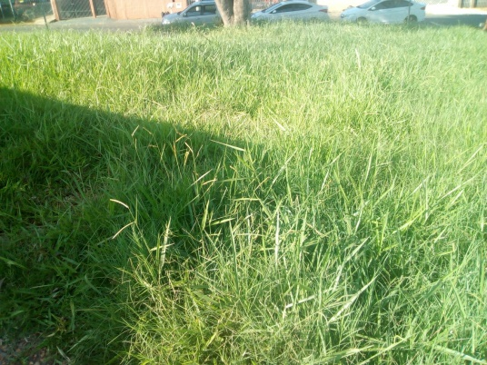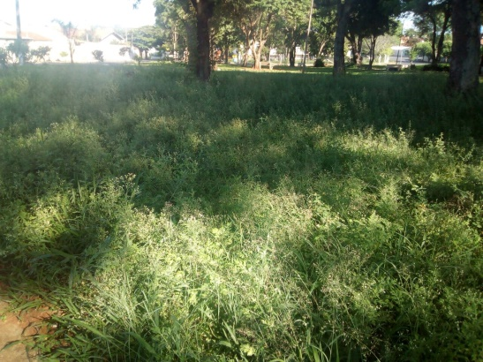

Fotos do local

Conforme solicitado pelos moradores daquele bairro, e verificando “in loco”, constatamos que a referida Praça Pública, bem como a Unidade Basica de Saude (UBS), está com muito mato alto, e com os bancos quebrados, razão disso impedindo de ser frequentada pelos moradores locais e principalmente pelas crianças e pessoas usuárias da Unidade Basica de Saude (UBS). Este é o único espaço público que os moradores e crianças daquela região possuem para lazer e UBS para consultas medicas.

Plenário “Dr. Tancredo Neves”, em 16 de Novembro de 2017.

Paulo Cesar Monaro

Paulo Monaro

-Vereador Líder Solidariedade-

